Thöïc ñôn tuaàn 10
Töø ngaøy 07/11/2022 ñeán ngaøy 11/11/2022

THỨ | NGÀY | BỮA ĂN TRƯA |  |  |  |  | BỮA ĂN XẾ
THỨ | NGÀY | Món chính | Món mặn | Món canh | Món xào | Tráng miệng | BỮA ĂN XẾ
HAI | 07/11/2022 | Cơm trắng | Tôm rim thịt | Cải dún thịt bò | SuSu cà rốt xào tỏi | Thanh long | Bánh bông lan nho Hoa Mai + Sữa men sống
BA | 08/11/2022 | Cơm trắng | Chả trứng | Canh legume | Mướp xào thịt heo | Thơm | Sữa lắc trái cây + Bánh gạo tự nhiên
TƯ | 09/11/2022 | Cơm trắng | Thịt gà kho gừng | Canh chua thơm giá tôm khô | Đậu que xào tỏi | Chuối cau | Bánh bông lan dứa nhân kem + Sữa chua uống cam
NĂM | 10/11/2022 |  | Bún bò | Tương ớt + tương đen | Rau giá | Nước chanh | Cơm chiên Dương Châu
SÁU | 11/11/2022 | Cơm trắng | Cá Ba sa chiên sốt cà | Bí xanh nấu tôm | Cải thảo xào thịt bò | Ổi | Sữa CrowPlus 180ml
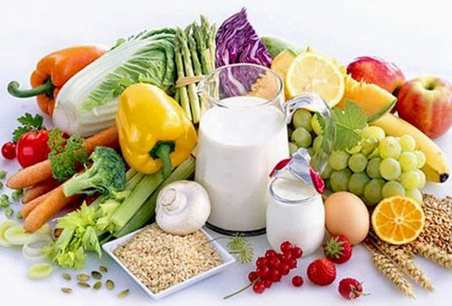
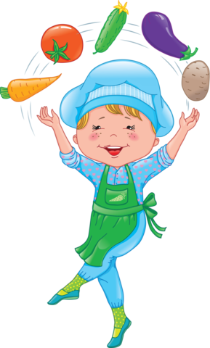
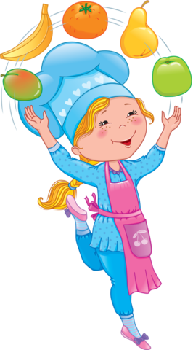

Thực hiện cân bằng dinh dưỡng trong bữa ăn cho học sinh tiểu học.

